薛城区人民政府

2023年政府信息公开工作年度报告

根据《中华人民共和国政府信息公开条例》（国务院令第711号）和《国务院办公厅政府信息与政务公开办公室关于印发<中华人民共和国政府信息公开工作年度报告格式>的通知》（国办公开办函〔2021〕30号）要求，结合我区政府信息公开工作有关统计数据，编制本报告。报告内容包括：总体情况；主动公开政府信息情况;收到和处理政府信息公开申请情况；政府信息公开行政复议、行政诉讼情况；存在的主要问题及改进情况和其他需要报告的事项等六部分。
本报告中所列数据统计期限自2023年1月1日起至2023年12月31日止。如对本报告有任何疑问，请与薛城区人民政府办公室联系（地址:枣庄市薛城区长江路555号，邮编：277000，电话：0632-4461066，电子邮箱：xczwgk@zz.shandong.cn）。
- 总体情况
2023年，薛城区人民政府坚持以习近平新时代中国特色社会主义思想为指导，全面贯彻党的二十大和二十届二中全会精神，深入学习贯彻习近平总书记视察枣庄重要指示精神，坚决贯彻落实省委、省政府和市委、市政府决策部署，严格落实《条例》要求，持续加大公开力度，全面推进政务公开工作，不断提升政府透明度。
（一）持续推进信息主动公开。2023年，薛城区人民政府按照《条例》要求，根据重点任务和群众需求，实时更新主动公开基本目录。围绕“食品药品监管、社会救助、稳岗就业、养老服务、义务教育、公共企事业单位”等重点民生领域，督促部门加大政府信息公开，进一步推进信息主动公开力度。2023年全年共计主动公开信息11428条，政务动态类信息1024条，信息公开目录信息10404条。
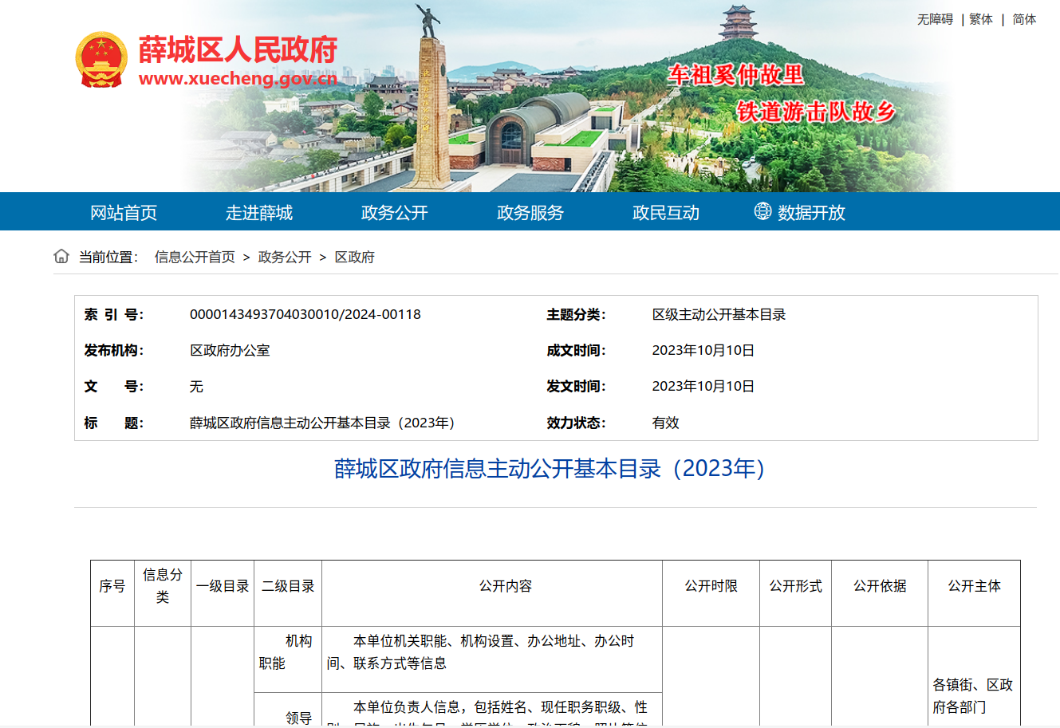
- 依法依规做好依申请公开。2023年受理政府信息公开申请113件（含上年度结转2件，结转下年度1件），同比增长12％。其中，予以公开41件，部分公开28件，不予公开 2件，无法提供36件，不予处理1件，其他处理5件，主要涉及财政信息、征收补偿、征地补偿等方面，均依法依规办理，全年因政府信息公开引发的行政复议总数为5件，行政复议败诉案件为0件、行政诉讼总数为7件、行政诉讼败诉案件为0件。
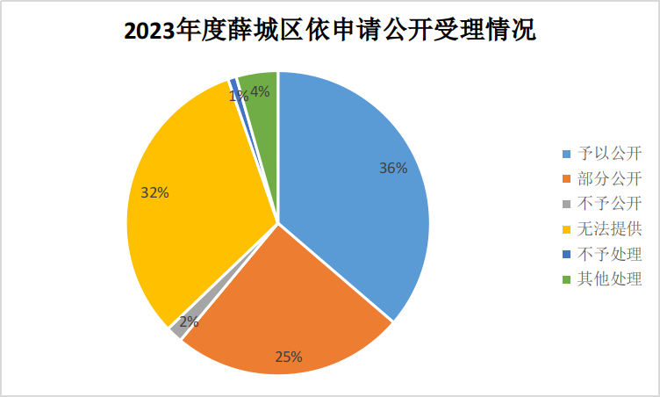
（三）扎实做好政府信息管理工作。严格落实信息发布保密审查制度，制作《薛城区政府网站信息发布审核表》,将公开审核纳入政府信息公开全过程，严格审核把关，常态化开展网站检测和专项排查，及时发现问题，形成整改清单，切实抓好整改，做到发布流程追溯可查。

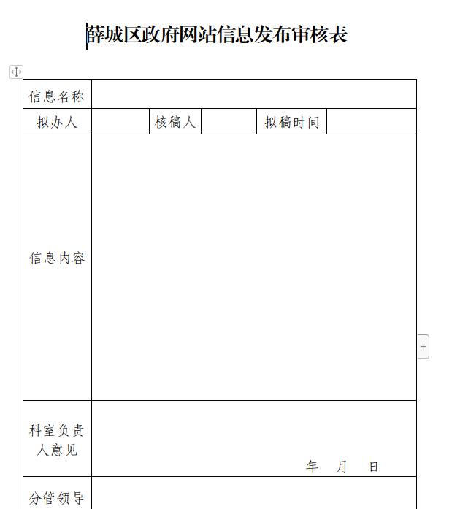
（四）高标准推进政府信息平台建设。积极推动政策文件与省级政策文件库实现数据共享，今年以来共梳理各类文件414件，全部实现与省政策文件库数据同步；优化升级公共企事业、行政执法公示、重大决策公开、公共监管、稳岗就业等专题栏目10余个；深化政府网站集约化平台建设，完善政府网站办事服务、互动交流等功能，加强适老化与无障碍改造，提升网站搜索精准度。
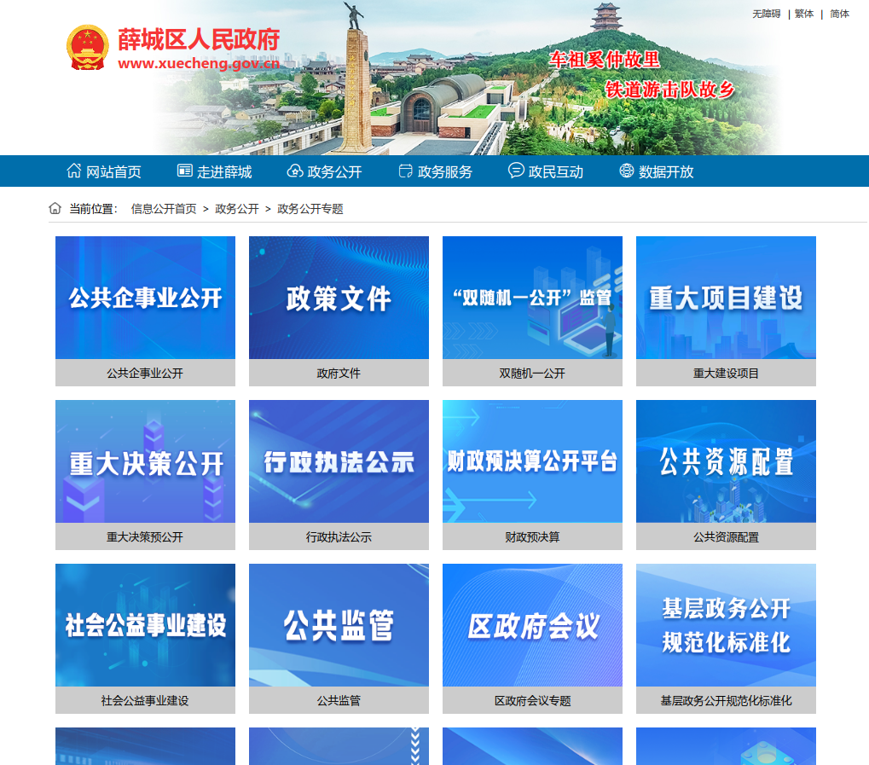
- 加强政务公开监督保障。继续将政务公开工作纳入全区高质量发展综合绩效考核，定期召开全区政务公开工作业务交流、政府信息依申请公开工作标准化规范化培训会，持续开展“政府开放月”活动，今年各部门累计开展23次，切实提升部门履职效能和政务服务水平，不断增强政府公信力和影响力。
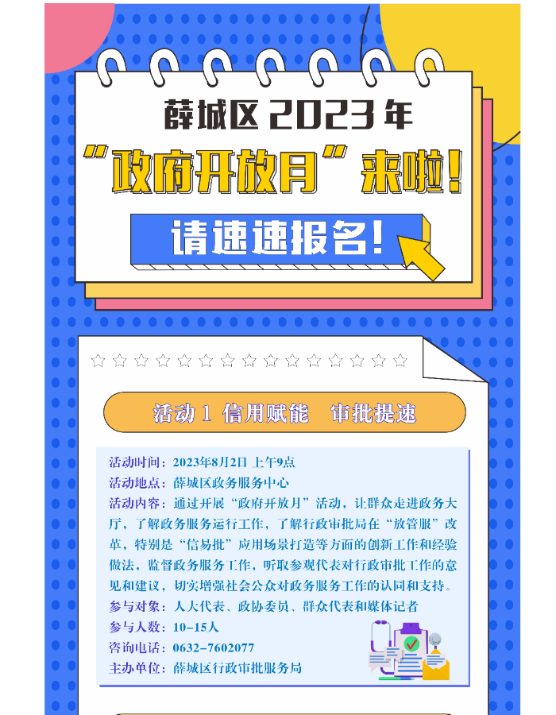
二、主动公开政府信息情况
第二十条第（一）项
信息内容 | 本年制发件数 | 本年废止件数 | 现行有效件数
规章 | 0 | 0 | 0
行政规范性文件 | ３ | ９ | 16
第二十条第（五）项
信息内容 | 本年处理决定数量
行政许可 | 35568
第二十条第（六）项
信息内容 | 本年处理决定数量
行政处罚 | 236448
行政强制 | 1616
第二十条第（八）项
信息内容 | 本年收费金额（单位：万元）
行政事业性收费 | 2985.73
三、收到和处理政府信息公开申请情况
（本列数据的勾稽关系为：第一项加第二项之和，  等于第三项加第四项之和） |  |  | 申请人情况
 |  |  | 自然人 | 法人或其他组织 |  |  |  |  | 总计
 |  |  | 自然人 | 商业企业 | 科研机构 | 社会公益组织 | 法律服务机构 | 其他 | 总计
一、本年新收政府信息公开申请数量 |  |  | 111 | 0 | 0 | 0 | 0 | 0 | 111
二、上年结转政府信息公开申请数量 |  |  | 2 | 0 | 0 | 0 | 0 | 0 | 2
三、本年度办理结果 | （一）予以公开 |  | 41 | 0 | 0 | 0 | 0 | 0 | 41
三、本年度办理结果 | （二）部分公开（区分处理的，只计这一情形，不计其他情形） |  | 28 | 0 | 0 | 0 | 0 | 0 | 28
三、本年度办理结果 | （三）不予公开 | 1.属于国家秘密 | 0 | 0 | 0 | 0 | 0 | 0 | 0
三、本年度办理结果 | （三）不予公开 | 2.其他法律行政法规禁止公开 | 0 | 0 | 0 | 0 | 0 | 0 | 0
三、本年度办理结果 | （三）不予公开 | 3.危及“三安全一稳定” | 0 | 0 | 0 | 0 | 0 | 0 | 0
三、本年度办理结果 | （三）不予公开 | 4.保护第三方合法权益 | 2 | 0 | 0 | 0 | 0 | 0 | 2
三、本年度办理结果 | （三）不予公开 | 5.属于三类内部事务信息 | 0 | 0 | 0 | 0 | 0 | 0 | 0
三、本年度办理结果 | （三）不予公开 | 6.属于四类过程性信息 | 0 | 0 | 0 | 0 | 0 | 0 | 0
三、本年度办理结果 | （三）不予公开 | 7.属于行政执法案卷 | 0 | 0 | 0 | 0 | 0 | 0 | 0
三、本年度办理结果 | （三）不予公开 | 8.属于行政查询事项 | 0 | 0 | 0 | 0 | 0 | 0 | 0
三、本年度办理结果 | （四）无法提供 | 1.本机关不掌握相关政府信息 | 34 | 0 | 0 | 0 | 0 | 0 | 34
三、本年度办理结果 | （四）无法提供 | 2.没有现成信息需要另行制作 | 0 | 0 | 0 | 0 | 0 | 0 | 0
三、本年度办理结果 | （四）无法提供 | 3.补正后申请内容仍不明确 | 2 | 0 | 0 | 0 | 0 | 0 | 2
三、本年度办理结果 | （五）不予处理 | 1.信访举报投诉类申请 | 1 | 0 | 0 | 0 | 0 | 0 | 1
三、本年度办理结果 | （五）不予处理 | 2.重复申请 | 0 | 0 | 0 | 0 | 0 | 0 | 0
三、本年度办理结果 | （五）不予处理 | 3.要求提供公开出版物 | 0 | 0 | 0 | 0 | 0 | 0 | 0
三、本年度办理结果 | （五）不予处理 | 4.无正当理由大量反复申请 | 0 | 0 | 0 | 0 | 0 | 0 | 0
三、本年度办理结果 | （五）不予处理 | 5.要求行政机关确认或重新  出具已获取信息 | 0 | 0 | 0 | 0 | 0 | 0 | 0
三、本年度办理结果 | （六）其他处理 | 1.申请人无正当理由逾期不补正、行政机关不再处理其政府信息公开申请 | 0 | 0 | 0 | 0 | 0 | 0 | 0
三、本年度办理结果 | （六）其他处理 | 2.申请人逾期未按收费通知要求缴纳费用、行政机关不再处理其政府信息公开申请 | 0 | 0 | 0 | 0 | 0 | 0 | 0
三、本年度办理结果 | （六）其他处理 | 3.其他 | 4 | 0 | 0 | 0 | 0 | 0 | 4
三、本年度办理结果 | （七）总计 |  | 112 | 0 | 0 | 0 | 0 | 0 | 112
四、结转下年度继续办理 |  |  | 1 | 0 | 0 | 0 | 0 | 0 | 1
四、政府信息公开行政复议、行政诉讼情况
行政复议 |  |  |  |  | 行政诉讼
结果  维持 | 结果纠正 | 其他结果 | 尚未  审结 | 总  计 | 未经复议直接起诉 |  |  |  |  | 复议后起诉
 |  |  |  |  | 结果维持 | 结果纠正 | 其他  结果 | 尚未  审结 | 总计 | 结果维持 | 结果  纠正 | 其他  结果 | 尚未审结 | 总计
4 | 0 | 1 | 0 | 5 | 5 | 0 | 1 | 0 | 6 | 1 | 0 | 0 | 0 | 1
五、存在的主要问题及改进情况
2023年，薛城区政务公开工作取得了一些成绩，但与省、市的相关要求还有差距，仍存在一些问题和不足：一是政务公开工作机制不够完善；二是政府信息主动公开力度有待提升。
针对以上问题和不足，薛城区将采取以下措施加以改进。一是进一步落实信息公开各项管理制度，加大督办力度，做好政府门户网站的信息公开工作，让信息公开工作日常化；二是加强政府信息公开业务培训，确保政府信息的准确性、及时性、有效性，不断提升政府信息公开整体工作水平。
六、其他需要报告的事项
（一）收取信息处理费情况方面。本年度政府信息公开申请未达到《政府信息公开信息处理费管理办法》（国办函〔2020〕109号）所规定的信息处理费收费标准，故未收取信息处理费。
（二）落实上级年度政务公开工作要点情况。对照《枣庄市2023年政务公开工作要点》，印发《薛城区2023年政务公开工作要点》,围绕民生领域、政策服务、解读回应、重大行政决策等重点领域基层政务公开标准化规范化建设逐项明确责任主体和完成时限。
（三）人大代表建议和政协提案办理情况方面。2023年度，薛城区主动接受人大法律监督、政协民主监督，承办区级人大代表建议117件，涉及科教文卫、城建环保、社会建设、财政经济、道路交通、农业农村等各方面；承办区级政协委员提案136件，涉及产业转型、农村发展、社区治理等各个方面，截至目前，所有建议提案均已解决采纳，办结率100%。2023年度，薛城区共承办市级人大代表建议３件，涉及小区配套设施、公交站点、道路交通等方面；承办市级政协委员提案46件，涉及美丽乡村建设、金融服务、乡村振兴、医疗服务、山体修复等方面，截至目前，所有建议提案均已解决采纳，办结率100%。
（四）开展政务公开创新方面。一是加大政务公开专区建设力度，2023年，薛城区已建设标准化规范化区级专区1处，镇级专区7处，因地制宜、先行先试规划建设村居专区10余处；二是组织镇街、部门持续开展“政府开放月”系列活动共计二十余次，有针对性地举办惠企政策发布会，不断强化政民沟通，提升服务型政府的群众知晓度、参与度和社会满意度。
（五）本单位政府信息公开工作年度报告数据统计需要说明的事项：无。
（六）其他有关文件专门要求通过政府信息公开工作年度报告予以报告的事项：无。
（七）本年度报告的电子版可以在薛城区政府网站（http://www.xuecheng.gov.cn/zwgk/xxgknb/2023xxgknb/)下载。如对本报告有疑问，可与薛城区人民政府办公室联系(地址:枣庄市薛城区长江路555号，邮编：277000，电话：0632-4461066，电子邮箱：xczwgk@zz.shandong.cn)。

薛城区人民政府
2024年1月30日

